Старшая группа.
Изобразительная деятельность «Лепка»
Тема: «Девочка пляшет»

Задачи: развивать умение детей создавать изображение человека в движении. Учить передавать позу, движения. Закреплять умение передавать соотношение частей по величине. Упражнять в использовании различных приемов лепки. Учить сравнивать созданные изображения, находить сходство и различия. Учить отмечать и оценивать выразительность изображений. Развивать образные представления, воображение.

Оборудование: Глина (пластилин, доска для лепки, стеки, салфетки, картинка или фигурка пляшущей девочки (скульптура).

Ход занятия:
1. Организационный момент.
- Ребята я хочу вам прочитать стихотворение, которое называется «Очень любим, танцевать», послушайте его внимательно.
Мы веселые девчушки,
Пляшем танец «топотушки».
Ножками мы топаем
И в ладоши хлопаем!
В гости к нам пришли зверюшки,
Им покажем топотушки!
Постучим мы ножками,
Протопчем к ним дорожку мы!

2. Беседа по теме.
- О чём это стихотворение? Правильно, это стихотворение о девочках, которые пляшут танец «топотушки». Ребята, а вы любите танцевать? Давайте с вами покажем, какие движения мы выполняем во время танца. Дети показывают танцевальные движения под музыку.
- А теперь посмотрите на картинки я выставила разные картинки. Что изображено на этих картинках? На картинках изображение статуэток пляшущих девочек.

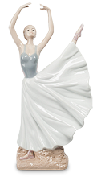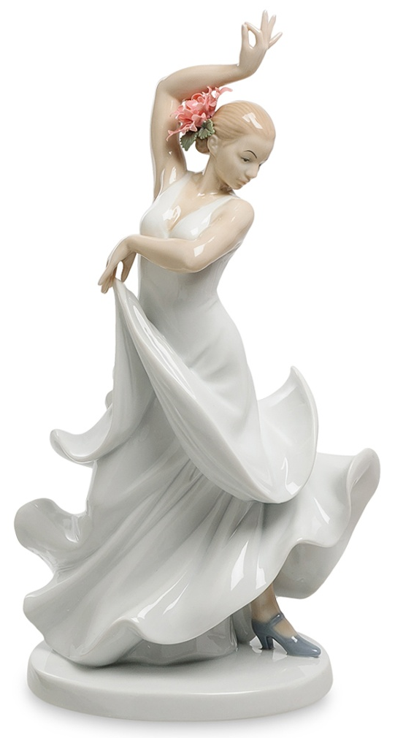

Почему вы решили, что девочки пляшут. По каким движениям вы это определили? По движению рук. Руки приподняты над головой, плавно разведены в разные стороны. Девочки придерживают руками платья.
- Ребята вы, наверное, догадались, что мы сегодня будем лепить фигуру пляшущей девочки. Но перед тем как приступить к работе, необходимо размять пальцы рук.

3. Пальчиковая гимнастика "Мои пальчики"
Вот все пальчики мои, (поворот кистей рук)
Их как хочешь, поверни –
И вот так, и вот так – (хлопок перед собой, лёгкий хлопок по столу, повторить повороты кистей рук)
Не обидятся никак! (Руки перед грудью, пальцы в замок. Руки вперёд, ладони вперёд)
Раз, два, три, четыре, пять, (круговые движения кистью, пальцы в замок)
Не сидится им опять. («моторчик», вращающие движения рук)
Постучали, (пальцы друг о друга)
Повертели, (поворот кистей рук)
И работать захотели, (встряхнув, движения кистью)
4. Основная часть.
Приступаем к лепке. Сначала из кусочка белого или жёлтого пластилина круговыми движениями раскатываем шар – голову девочки. Затем выбираем кусок пластилина понравившегося вам цвета и раскатываем прямыми движениями толстую колбаску – платье девочки. (У детей можно поинтересоваться, какого цвета пластилин они выбрали.) Получившуюся толстую колбаску-платье снизу защипываем по диаметру, а сверху зауживаем и сглаживаем пальцами. Голову прикрепляем к платью, на голове стекой рисуем глаза и рот или сделать из пластилина. Затем скатываем две одинаковые колбаски из белого или жёлтого пластилина – это руки, прикрепляем по бокам к платью. Можно развести руки в стороны, одну руку поднять вверх, а другую опустить вниз. Так же изготавливаем ноги, скатываем две одинаковые колбаски, потолще чем для рук и с одной стороны сгибаем, чтобы получить ступни. Прикрепляем ноги к основанию платья. В последнюю очередь делаем волосы: можно скатать длинные тонкие колбаски, а можно скатать шарик сплющить его и примазать к голове.

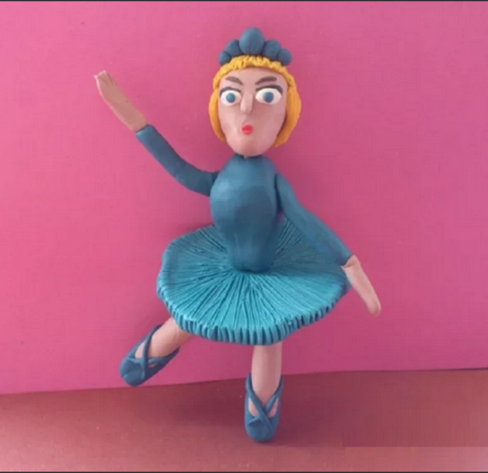

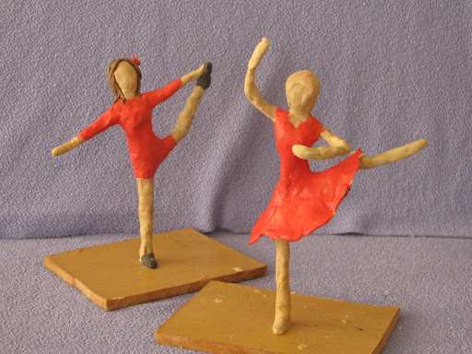

5.Рефлексия:
В конце занятия рассмотреть все готовые работы. Предложить ребятам выбрать фигурки, выполненные наиболее выразительно, и объяснить свой выбор.
Ребята, что вы сегодня лепили? С какими трудностями столкнулись? Понравилось ли вам лепить?

